Vzdělávací materiál: Pracovní list – defekty zubních oblouků
Číslo a název materiálu v sadě: VY_32_INOVACE_ZSP.4.18

Šablona: III/2 – Inovace a zkvalitnění výuky prostřednictvím ICT

Autor(ka) materiálu: Mgr. Martina Nová
Vyučovací předmět, ročník a obor: Zhotovování stomatologických protéz, 4. ročník, Asistent zubního technika
Datum tvorby: 16. 11. 2013
Anotace: Pracovní list inovuje praktické vyučování asistenta zubního technika. Žáci doplňují k obrázkům jednotlivé třídy defektu podle Voldřicha.

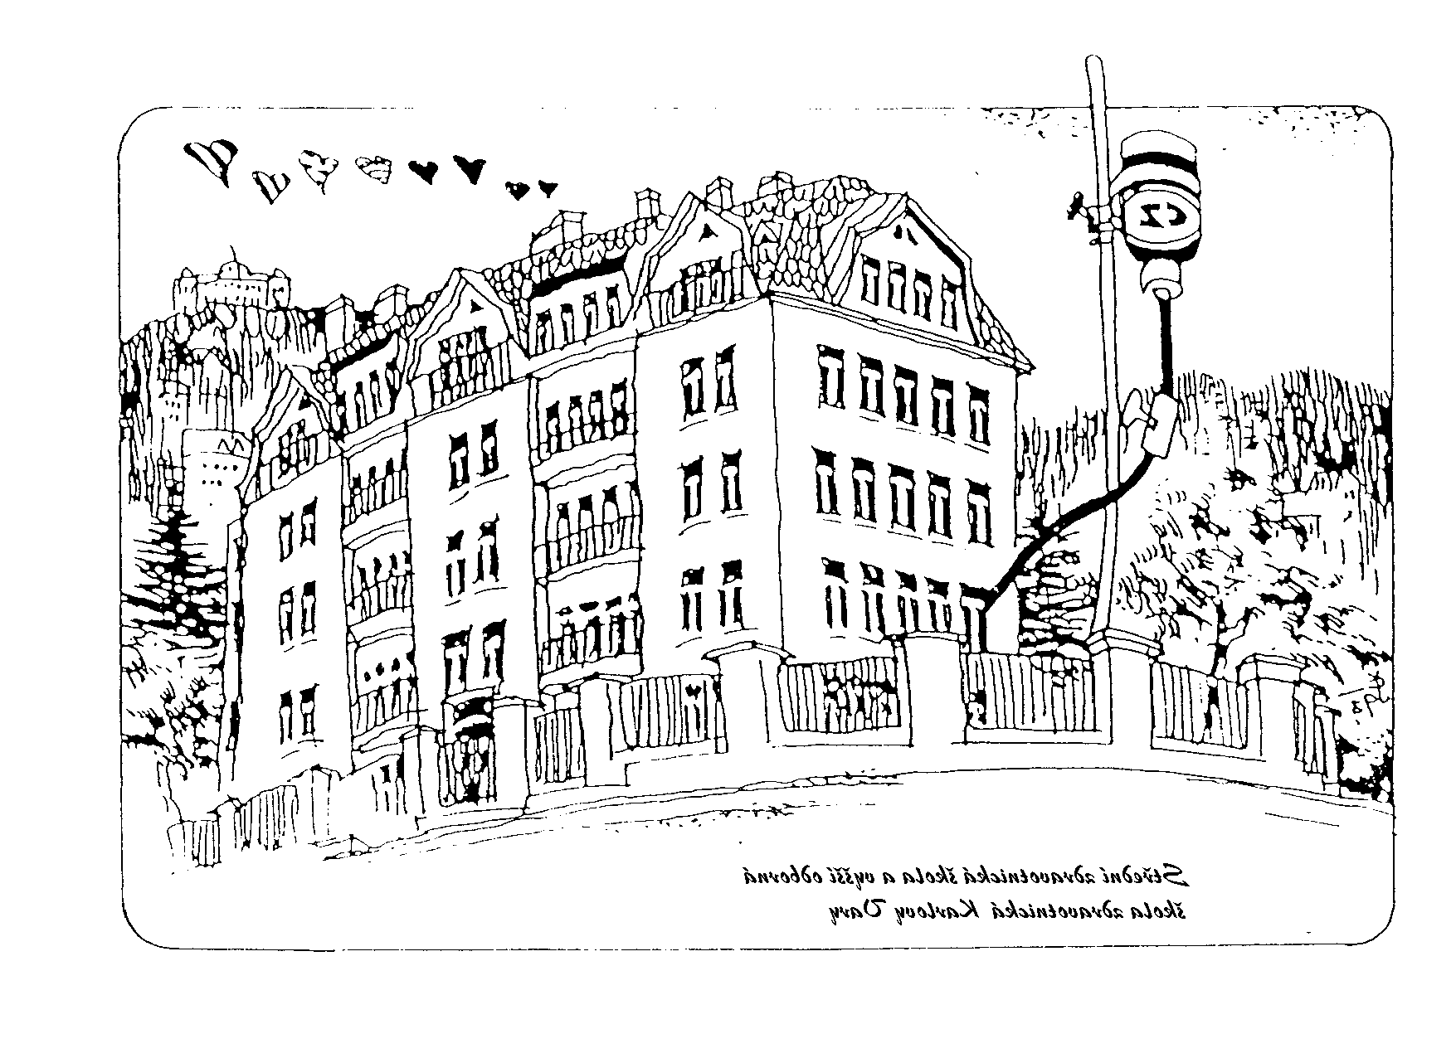 | Střední zdravotnická škola a vyšší odborná škola zdravotnická Karlovy Vary  Poděbradská 2, 363 01, IČO: 00 669 709; tel: 353 233 936;  www.skola-zdravkakv.cz  Číslo projektu: CZ.1.07/1.5.00/34.0953 Název: Moderní škola  Tento projekt je spolufinancován Evropským sociálním fondem a státním rozpočtem České republiky.

- 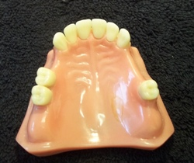třída dle Voldřicha
Defekt: malá mezera ztráta 1-2 zubů
Defekt: velká mezera ztráta 3-4 zubů, mezera je ohraničena pilíři I. třídy.
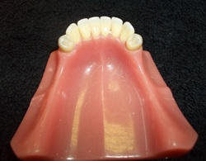
- třída dle Voldřicha
Defekt: zkrácený zubní oblouk po první premolár včetně – jednostranně nebo oboustranně
- bez mezer,
- s mezerami.

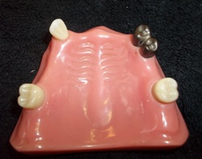
- třída dle Voldřicha
Defekt: ojedinělé zuby nebo jejich skupiny,
všechny defekty vyřazené z I. a II. třídy.

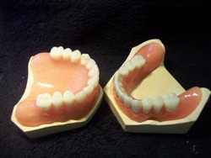
- třída dle Voldřicha
Defekt: úplná ztráta chrupu.

Fotografie zhotovila Mgr. Hana Chalupná.

Doplň jednotlivé defekty chrupu podle Voldřicha.
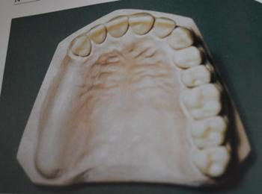
ll

D

N
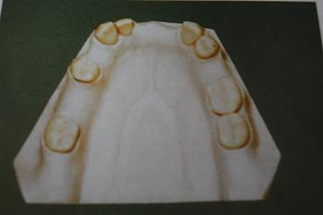

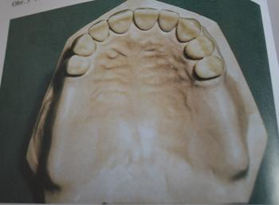

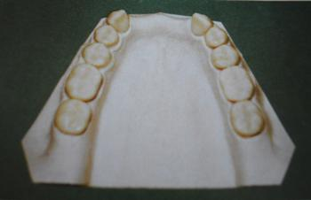

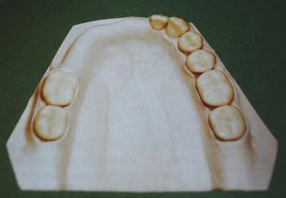

Obr: DOSTÁLOVÁ, T. Fixní a snímatelná protetika. 1. vyd. Praha: Grada, 2004. str. 13,14,15. ISBN 80-247-0655-5.

